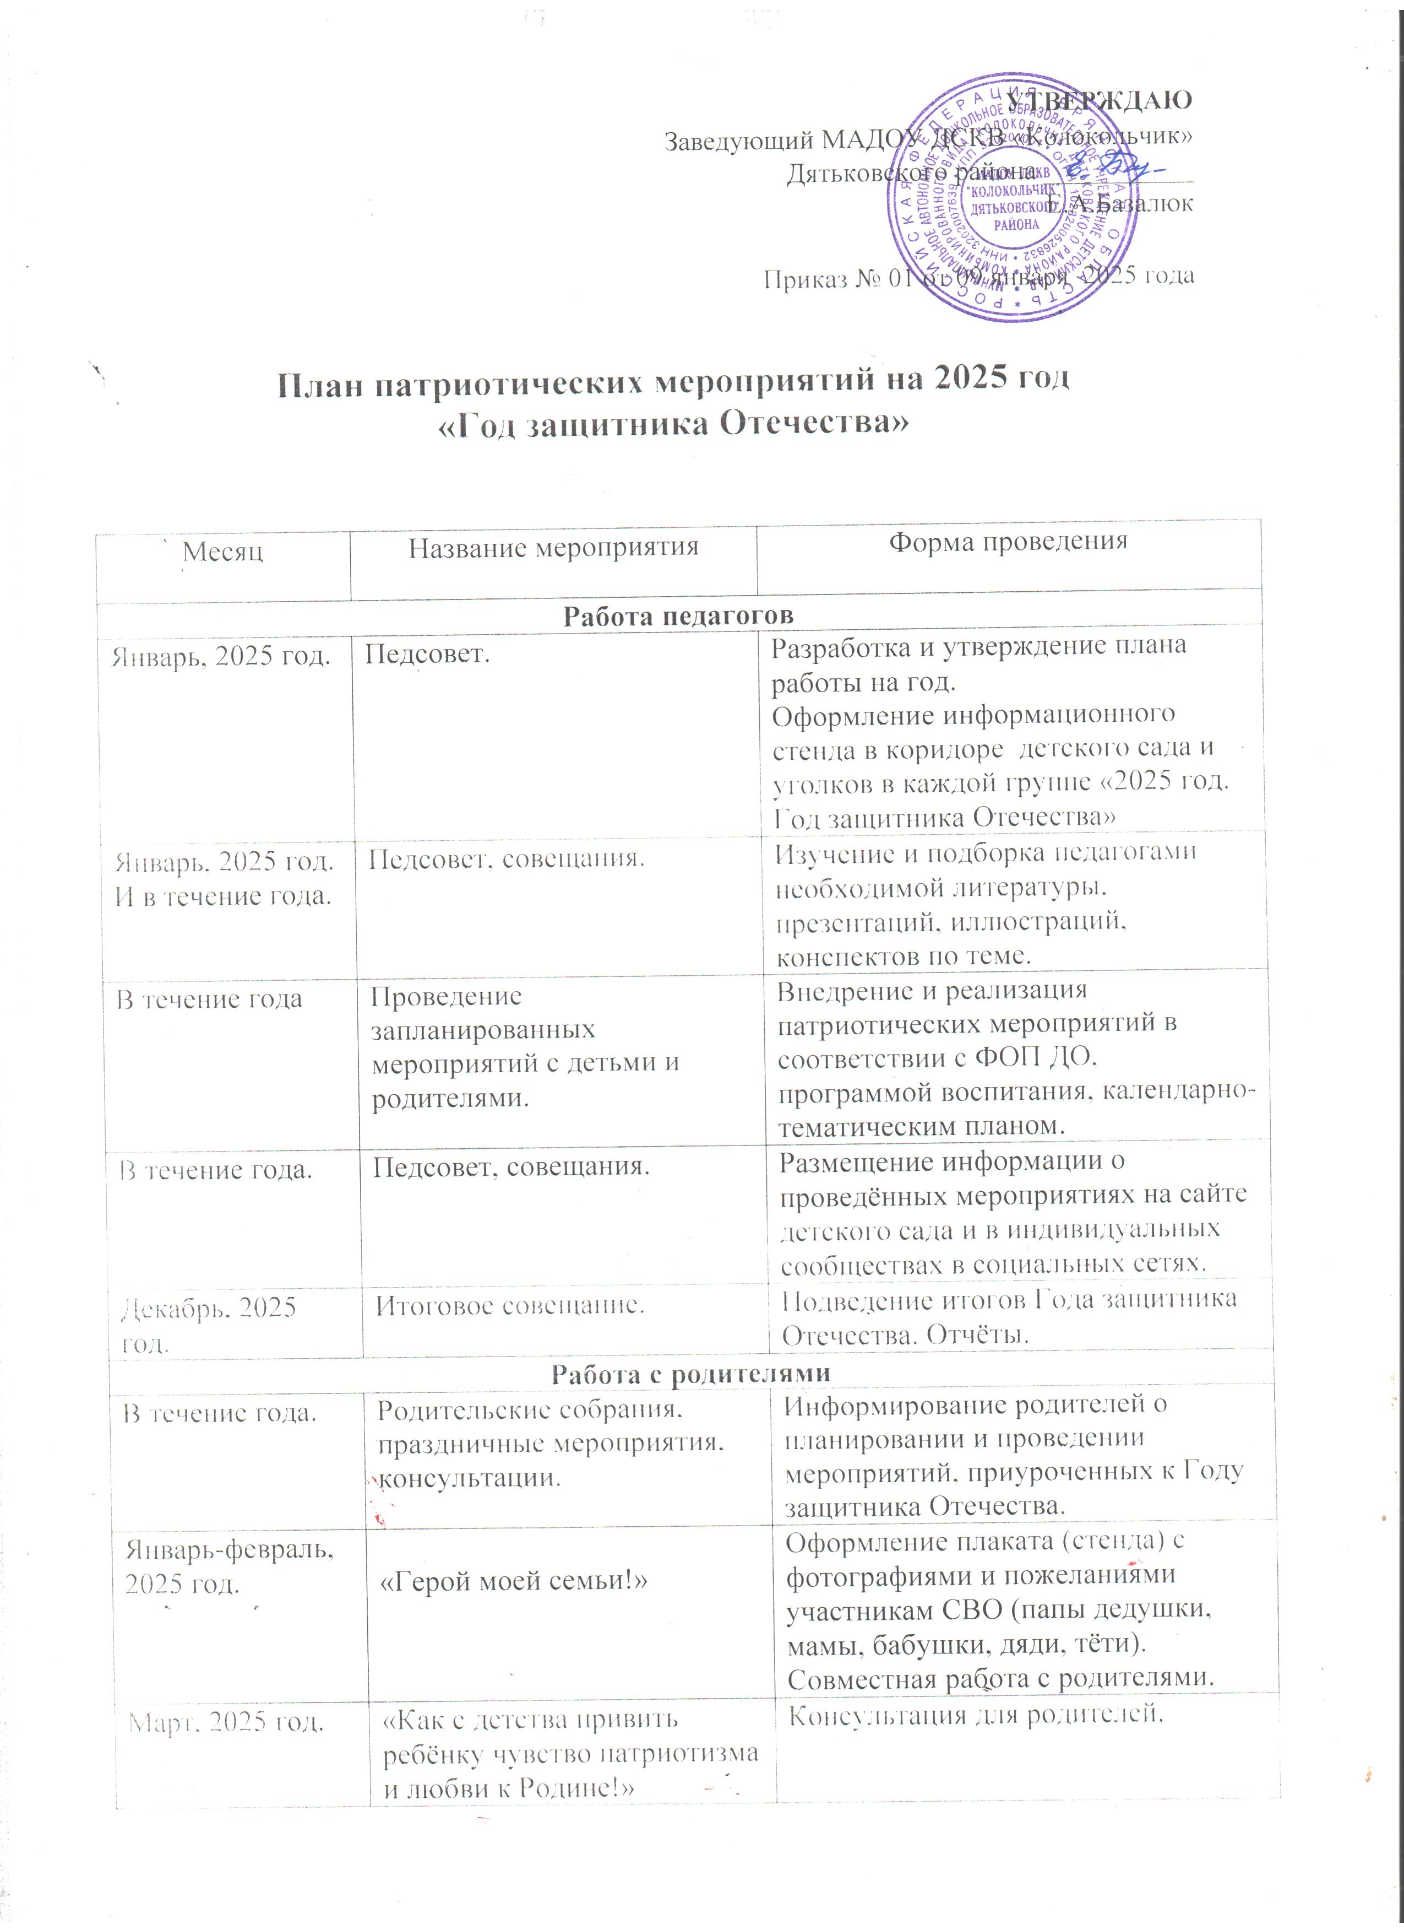

|  |  |  |
| --- | --- | --- |
| Апрель, 2025 год. | «Роль отца в семье!» | Памятка. |
| Май, 2025 год. | «День Победы!» | Рекомендации «Сопровождение детей на праздничный митинг; как провести выходные, какие фильмы посмотреть дома с детьми». |
| Сентябрь, 2025 год. | «Новый учебный год» | Консультации. |
| Октябрь, 2025 год. | «Мой папа – мой пример!» | Совместное изготовление с мамами и воспитателями поздравительных открыток для пап. |
| Ноябрь, 2025 год. | «Мы едины!» | Папка-передвижка к празднику «День народного единства». |
| Декабрь, 2025 год. | «День Героев Отечества!»  «Новый год» | Буклеты.  Подготовка к празднику. Рекомендации по проведению новогодних каникул. |
| **Работа с детьми** | | |
| Январь, 2025 года. | «Открытие Года защитника Отечества». | Праздничный концерт с выступлениями детей ДОУ: песни, танцы, стихи. |
| Январь, 2025 год. | «Блокадный хлеб» | 1.Акция, посвященная снятию блокады Ленинграда.  2.Показ презентаций, видеороликов, беседы с детьми. |
| Февраль, 2025 год. | «Наша армия сильна!» | Утренник в честь праздника «23 февраля. День защитника Отечества.» |
| Март, 2025 год. | «Мы помним тебя Герой!» | Конкурс чтецов. |
| Апрель, 2025 год. | «День космонавтики» | Викторина, презентации. |
| Май, 2025 год. | «День Победы! 9 мая.» | 1.Оформление альбомов, плакатов к празднику.  2.Праздничный концерт.  3.Экскурсия к вечному огню.  4.Презентация «Путешествие по городам-героям!» |
| Июнь, 2025 год. | 1.«День защиты детей. 1 июня.»  2.«День России. 12 июня.» | 1.Квест со спортивным направлением на свежем воздухе.  2. Викторина. |
| Июль, 2025 год. | «День семьи, любви и верности. 8 июля.» | Спортивное мероприятие «День здоровья: Мама, папа, я – спортивная семья!» |
| Август, 2025 год. | «День Государственного флага РФ. 22 августа.» | Выставка рисунков. Презентации. |
| Сентябрь, 2025 год. | «День окончания Второй мировой войны. День солидарности в борьбе с терроризмом. 3 сентября.» | Показ видеофильмов, презентаций. Беседы. |
| Октябрь, 2025 год. | «День отца. Третье воскресенье октября.». | Изготовление поздравительных открыток. Оформление стенгазеты. Видеопоздравления. |
| Ноябрь, 2025 год. | 1.«День народного единства. 4 ноября».  2. «День матери. Последнее воскресенье ноября»  3. «День Государственного герба РФ. 30 ноября» | 1.Викторина.  2.Праздничный концерт.  3.Презентации, беседы. |
| Декабрь, 2025 год. | 1.«День Героев Отечества. 9 декабря»  2. «Новый Год. 31 декабря» | 1.Презентация или беседа «Кто он - Герой?»  2.Праздничный утренник. |
| Декабрь, 2025 год. | Закрытие «Года защитника Отечества» | Подведение итогов. Викторина. |